Педагогически организованная информационно-образовательная среда кабинета как условие реализации требований ФГОС
Куракина И.В.,
учитель изобразительного искусства
МАОУ лицей №5
Камышловского городского округа

Особенностью современной школы является требование внедрения современных средств и технологий обучения в образовательный процесс. Об этом неоднократно заявлял Президент РФ. Так, в своем послании Федеральному собранию 01.12.2010 г. Д.А. Медведев отметил, что «использование в обучении самых современных информационных программ и высокотехнологичных продуктов надо сделать нормой и обязательно предусмотреть в новых стандартах». В ФГОС основного общего образования, достаточно четко сформулированы требования к материально-техническому и информационному оснащению образовательного процесса.
Информационно-образовательная среда (ИОС) кабинета № 31 является частью ИОС лицея №5.
ИОС кабинета постоянно развивается. Согласно требованиям ФГОС, комплектации учебных кабинетов инновационными средствами обучения могут быть выполнены в форме автоматизированного рабочего места (АРМ) учителя. Мое АРМ состоит из:
2010 г. – компьютор, проектор;
2011 г. – принтер, сканер, копир;
2012 г. – интерактивная приставка Mimio.
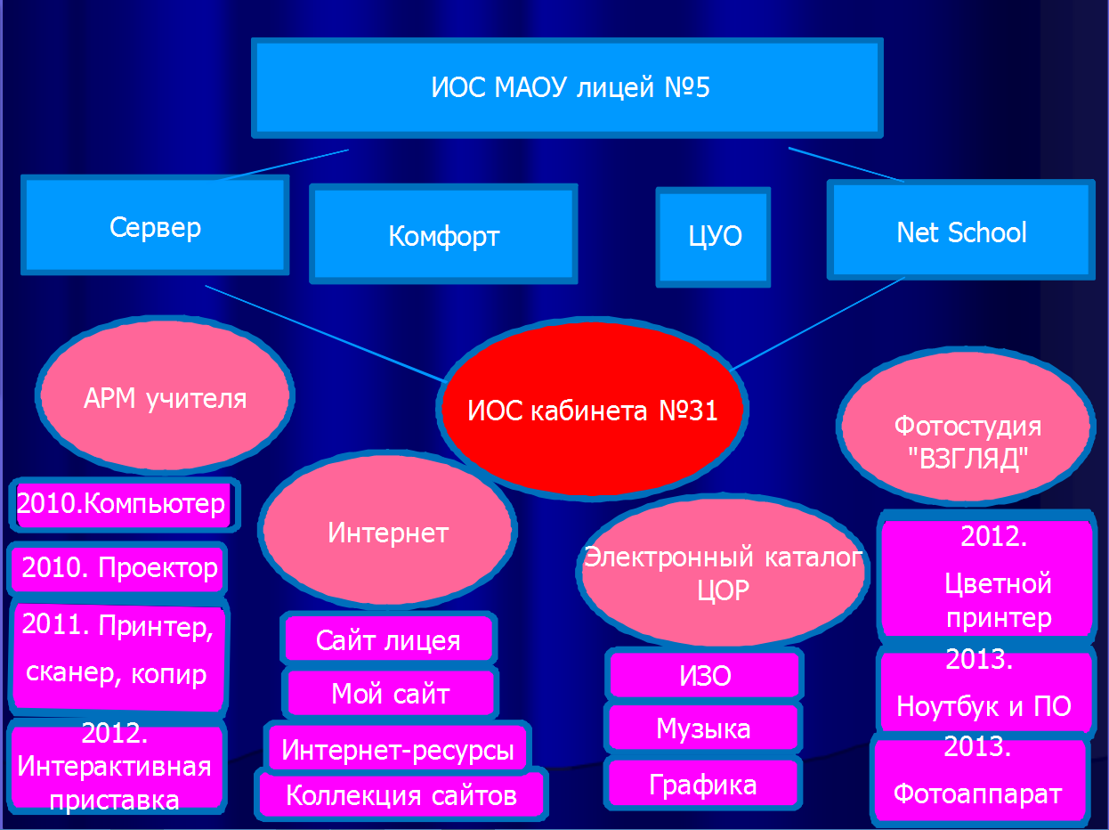

В моем кабинете есть Интернет. Я составила свою коллекцию сайтов, которые использую для подготовки к урокам по предметам: изобразительное искусство, музыка, графика, черчение. Сайт лицея использую для виртуальных выставок учащихся.
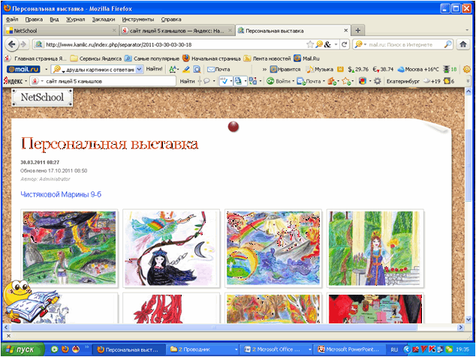

На сайте социальная сеть работников образования создала свой сайт учителя изобразительного искусства, музыки, графики, где выкладываю свои разработки.
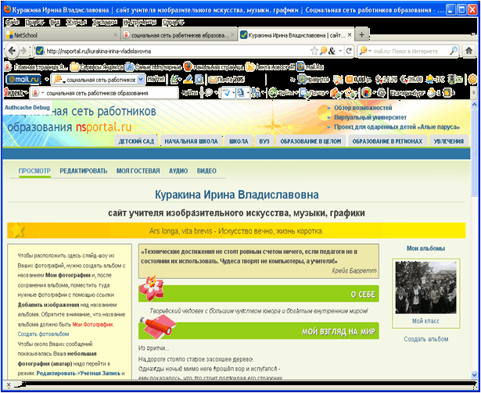

Мною создан электронный каталог цифровых образовательных ресурсов по предметам. Использую как готовые электронные образовательные ресурсы с Интернета, так и сама создаю.
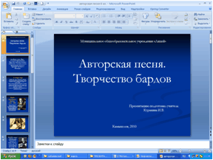
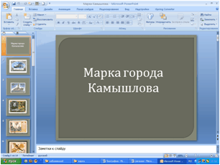
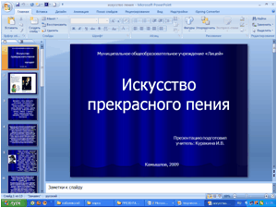
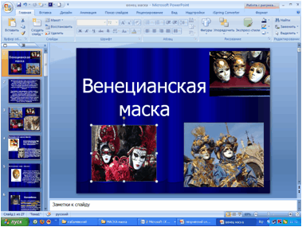

В своей работе использую различные интернет ресурсы:
- Электронные энциклопедии;
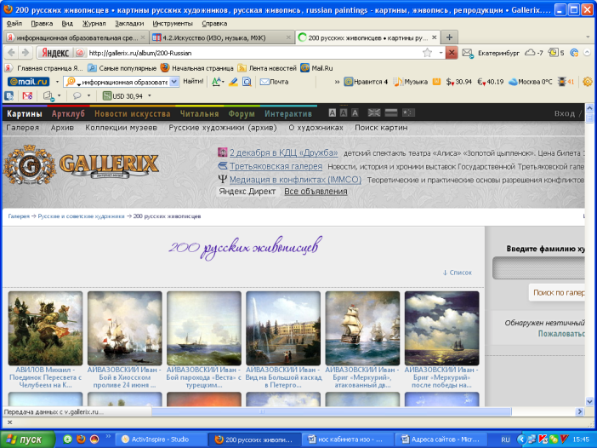
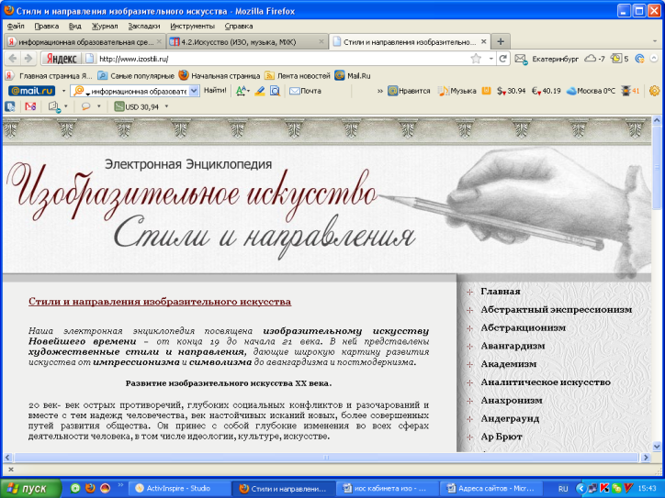
- Электронные галереи;
- Электронные лекции по муз. литературе;

- Публичная электронная библиотека;
- Образовательные порталы и сайты;
- Виртуальные экскурсии;
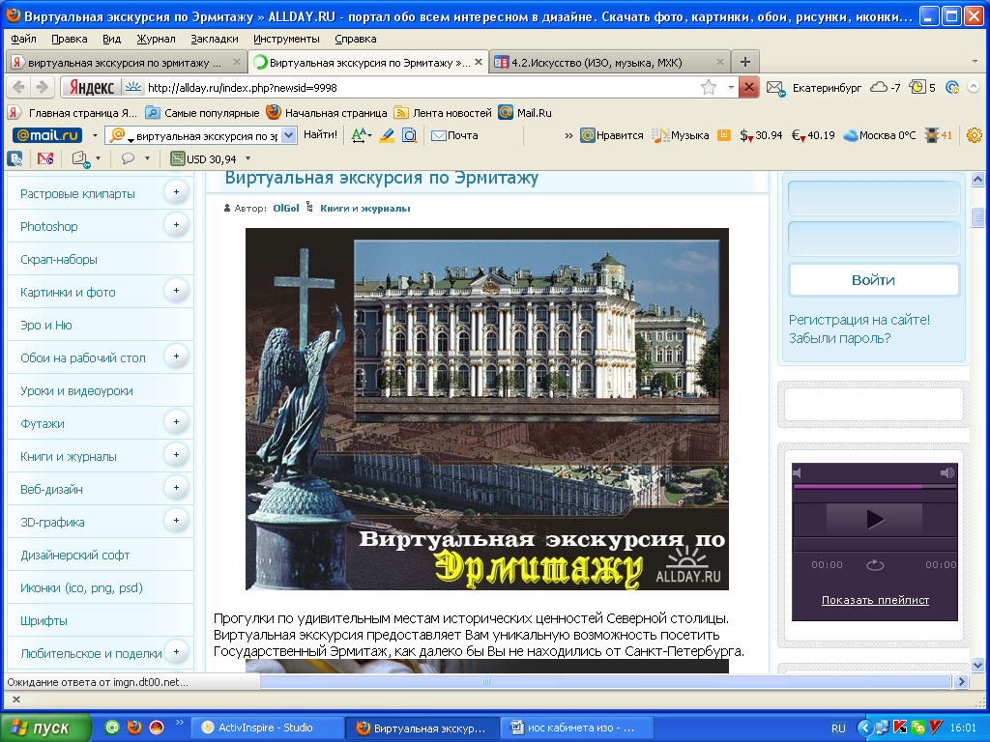

- Виртуальные выставки;
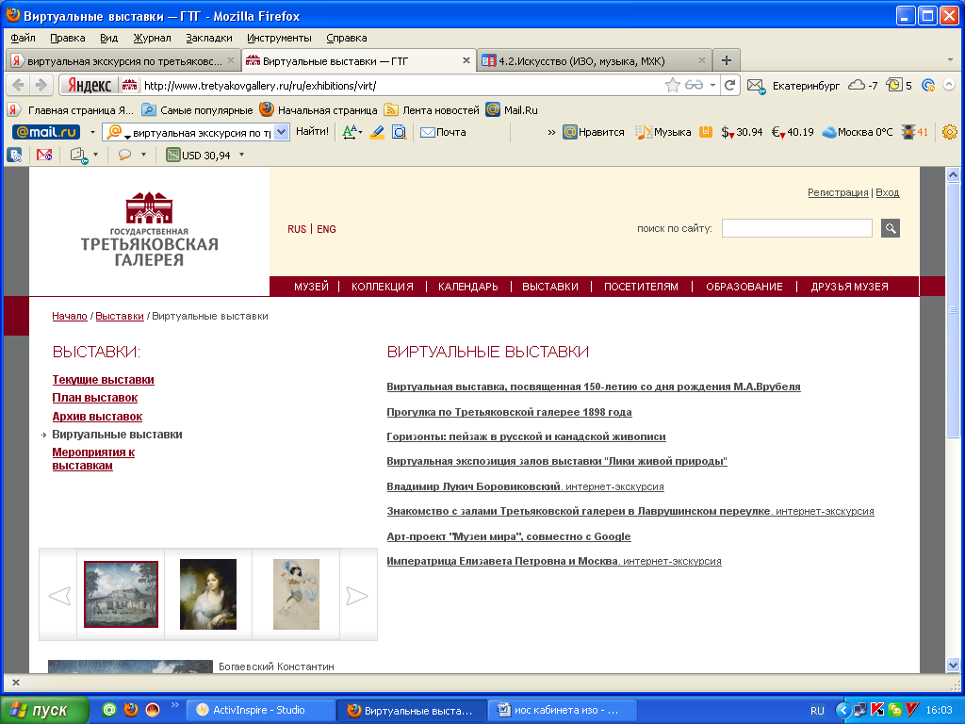

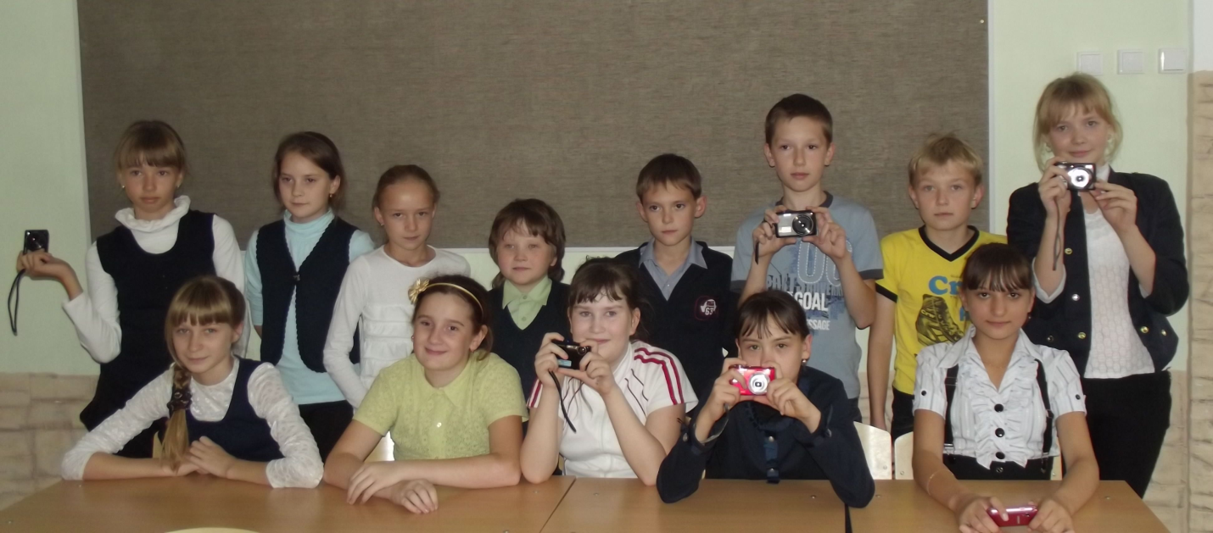
Информационно-образовательная среда позволяет в моем кабинете проводить внеурочные занятия лицейской фотостудии «ВЗГЛЯД».
Фотостудия была организована в 2011 году для учащихся 5-11 классов. Познавая мир через объектив фотокамеры ребенок учится видеть прекрасное и всегда стремится запечатлеть этот удивительный миг нашей повседневной жизни. Итогом работы за год стала выставка фоторабот учащихся в городском краеведческом музее.
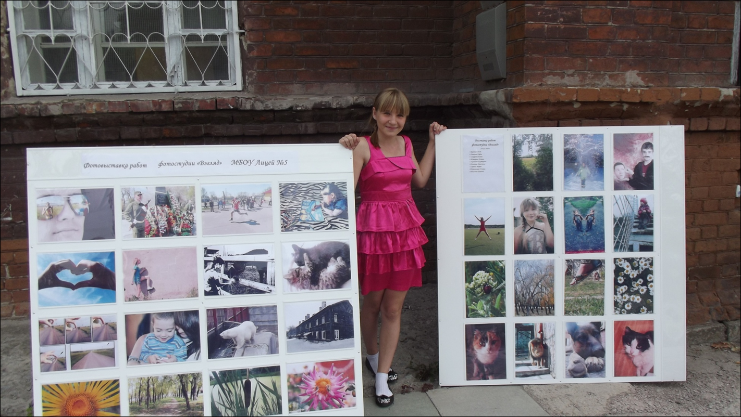
Летом 2012 года мы приняли активное участие в городском фотоконкурсе «Камышлов глазами жителей». Из 5 номинаций – две победы одержали воспитанники фотостудии «ВЗГЛЯД». В номинации «Портрет жителя Камышлова» победила Сокерина Елена 5б класс, а в номинации «Спортивный Камышлов» победу одержал Шалягин Евгений 10 а класс.
В декабре 2012 года лицей для фотостудии покупает цветной струйный принтер для печати фотографий, а в феврале 2013 – ноутбук с программным обеспечением для цифровой обработки фотографий. Чтобы фотографии были хорошего качества нужен хороший фотоаппарат, и в марте 2013 года в фотостудии появляется фотокамера Canon с универсальным объективом.
Юные фотографы учатся фотографировать лицейские и классные мероприятия, праздники, тем самым создавая электронные фотоархивы лицея и класса. А для краеведческого музея лицея фотографируются и городские мероприятия. Сотрудничаем с газетой «Лицей-life», где печатаются наши фоторепортажи и заметки о нашей фотостудии.
В этом году мы впервые представили от фотостудии «ВЗГЛЯД» участника на городской конкурс «Формула Успеха. Ученик года - 2013» в номинации «Талант» Шалягина Евгения, учащийся 11 класса. И Евгений смело одержал победу в этой номинации, показав свой талант в искусстве фотографирования.
Педагогически организованная информационно-образовательная среда кабинета позволяет мне не только реализовывать ФГОС, используя современные средства и технологии, но и развивать творческий потенциал моих учеников.

